|  |  |
| --- | --- |
| 项目名称：焦点学苑 | 项目编号： |
| 版本：焦点学苑1.0 | 密级：内部资料 |

焦点学苑项目概要设计说明书

|  |  |  |  |
| --- | --- | --- | --- |
| **作者：** | 刘磊 | **日期：** | 2019-4-14 |
| **评审：** |  | **日期：** | yyyy-mm-dd |
| **批准：** |  | **日期：** | yyyy-mm-dd |

修订记录

| 日期 | 修订版本号 | 修改章节 | 修改描述 | 修订者 |
| --- | --- | --- | --- | --- |
|  |  |  |  |  |
|  |  |  |  |  |
|  |  |  |  |  |
|  |  |  |  |  |
|  |  |  |  |  |
|  |  |  |  |  |
|  |  |  |  |  |
|  |  |  |  |  |
|  |  |  |  |  |

目录

交友焦点论坛网站项目概要设计说明书 1

修订记录 2

一、 概述 4

二、 系统总体结构设计 4

**1.** **业务层次图** 4

**2.** **软硬件架构层次图** 4

三、 功能模块1 5

**1.** **流程图** 5

**2.** **类设计** 5

**2.1.** **类1** 5

**2.2.** **类2** 5

四、 功能模块2 5

**1.** **流程图** 5

**2.** **类设计** 5

**2.1.** **类1** 6

**2.2.** **类2** 6

# 概述

1. **目的**

目的是将项目开发中或者项目结束后提供给双方人员使用，同时也可以作为实施后期的维护人员使用。

1. **系统运行环境**
   1. **软件环境**

|  |  |  |  |  |
| --- | --- | --- | --- | --- |
| 操作系统 | 数据库 | 应用平台 | 客户端软件 | 其他说明 |
| windows所有版本 | Mysql | navicat | 360 |  |

* 1. **硬件环境**

|  |  |  |
| --- | --- | --- |
| 服务器 | 最低配置 | 推荐配置 |
|  |  |  |

1. **开发环境**
   1. **软件环境**

|  |  |  |  |  |
| --- | --- | --- | --- | --- |
| 操作系统 | 数据库 | 应用平台 | 客户端软件 | 其他说明 |
| 支持所有操作系统 | Mysql | navicat | 支持所有浏览器 |  |

* 1. **硬件环境**

|  |  |  |
| --- | --- | --- |
| 服务器 | 最低配置 | 推荐配置 |
|  |  |  |

# 系统总体结构设计

1. **业务层次图**

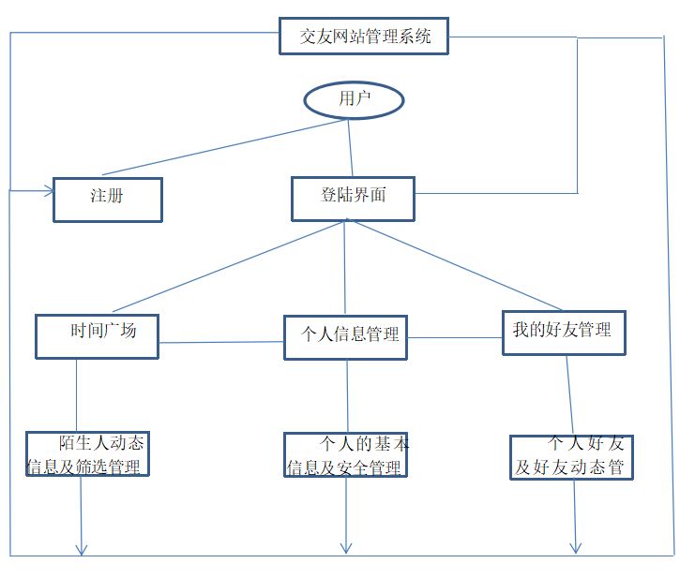

学习社区

文章、视频

学习论坛网站

1. **软硬件架构层次图**

|  |  |  |
| --- | --- | --- |
| 安全架构层 | 前端架构层 | 数据采集与控制 |
| 应用架构层 |
| 存储架构层 |
| 后台架构层 |
| 服务器架构 | | |

# 用户登陆、搜索用户和查询用户个人信息功能模块

1. **流程图**

进入登陆界面

注册账号/登陆

进入主页面

是

查询其他用户

浏览各个页面

个人信息

文章社区

课程

活动

修改个人信息

是否登陆

否

1. **类的设计**

通过doGet方法获取前端from里的数据

然后通过获取hidden的值来判断前端是执行的什么操作，分别调用他们

* 1. **用户个人信息类（userHobby）**

|  |  |  |  |  |
| --- | --- | --- | --- | --- |
| public属性 | 数据类型 | 默认值 | 父类 | 说明 |
| User_id | Int |  |  | 用户注册后生成的id序列号 |
| User_name | String |  |  | 用户的用户名 |
| User_sex | String |  |  | 用户的性别 |
| User_work | String |  |  | 用户的工作职业 |
| User_explain | String |  |  | 用户的个人主页说明 |
| public方法 | | | 说明 | |
| 给每个public提供一个get和set方法 | | | 为了把数据库的数据分别放到这几个属性里面 | |

* 1. **用户登陆注册类（userList）**

|  |  |  |  |  |
| --- | --- | --- | --- | --- |
| public属性 | 数据类型 | 默认值 | 父类 | 说明 |
| User_id | int |  |  | 用户注册后生成的id序列号 |
| User_accout | String |  |  | 登陆账号 |
| User_password | String |  |  | 登陆密码 |
| public方法 | | | 说明 | |
| 给每个public提供一个get和set方法 | | | 为了把数据库的数据分别放到这几个属性里面 | |

* 1. **接收实现类（doGet）**

|  |  |  |  |
| --- | --- | --- | --- |
| public属性 | 数据类型 | 默认值 | 说明 |
| doGet | HttpServletRequest req, HttpServletResponse resp |  | 接收前端传来的数据 |
|  |  |  |  |
|  |  |  |  |
| public方法 | | | 说明 |
| sousuo | | | 实现搜索用户的功能 |
| zuce | | | 实现注册用户的功能 |
| denglu | | | 实现用户登陆的功能 |